Traseul ROȘU (35 KM)
Traseul Roșu îl putem considera ca fiind traseul mediu în programul Triadei MTB Păltiniș 2023. Are o lungime de 35 kilometri și o diferență pozitivă de nivel de aproximativ 1.325 de metri. Este un traseu cu o dificultate tehnică ridicată fiind recomandat participanților bine pregătiți din punct de vedere fizic și tehnic.
Zona de start/sosire este la Păltiniș Arena.
Categoriile de concurs pentru acest traseu sunt:
Cadeți Masculin (cu licență)
Cadeți Feminin (cu licență)
Juniori Masculin (cu licență)
Juniori Feminin (cu licență)
Amatori Masculin 19-29 ani
Amatori Masculin 30-39 ani
Amatori Masculin >40 ani
Amatori Feminin >19 ani
Program
Sâmbătă 15 IULIE 2023
14:00 – 17:00 Preluare numere
Duminică 16 IULIE 2023
08:00 – 09:00 Preluare numere
10:10 – Start
16:30 – Festivitatea de premiere

Preluarea kit-urilor de start
Kit-urile de start se vor prelua sâmbătă între orele 14 și 17 sau duminică între orele 8 și 9 de la Race office (în apropierea zonei de start/sosire).
Vă recomandăm să luați kit-urile de start sâmbătă în intervalul desemnat. Dacă vor fi prea mulți participanți care vor prelua kit-urile duminică dimineața este posibil să pierdeți startul!!!
Proceduri de start
Concurenții vor ocupa la start boxa rezervată pentru traseul de ROȘU, în spatele concurenților de pe traseul NEGRU.
Marcaje
Săgeți (direcția corectă) și X-uri (direcția greșită) negre pe fond galben
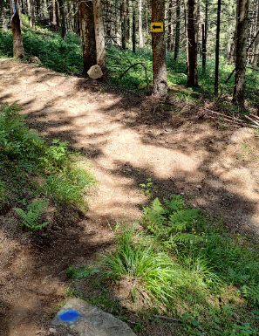 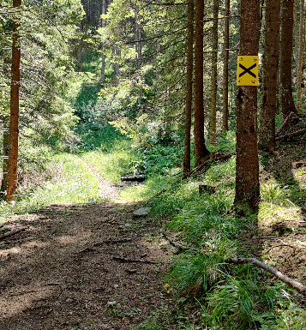
Bandă Shimano, stegulețe portocalii, spray albastru
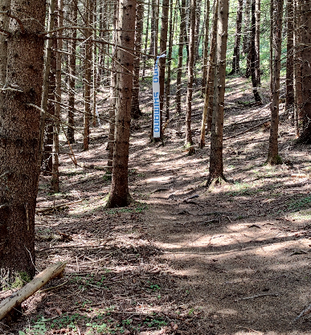 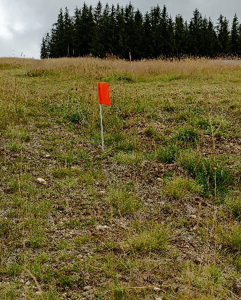 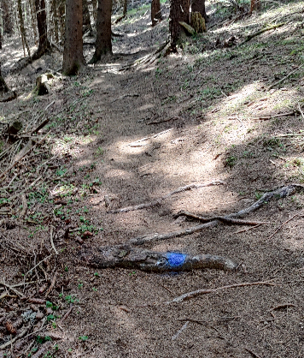
Pe segmentele de traseu care urmează drumuri/poteci clare marcajele sunt ceva mai rare. În intersecții veți găsi marcaje mai dese.
În zonele în care traseul ROȘU se separă de NEGRU sau ALBASTRU veți urma indicatorul cu săgeată pe fond roșu.

Puncte de hidratare și alimentare
1 punct de hidratare: KM 11
2 puncte de alimentare: KM 18.5, KM 28.5
Alimentele și băuturile vor fi pregătite pe mese și fiecare concurent se servește singur. Persoanele de la punctele de alimentare nu au obligația de a vă umple bidoanele cu apă sau de a vă da fiecăruia paharele cu băutură. Totuși pe cât posibil vă vor ajuta cu aceste lucruri. Aveți răbdare și comportați-vă civilizat atât cu voluntarii cât și cu ceilalți concurenți.
Traseu
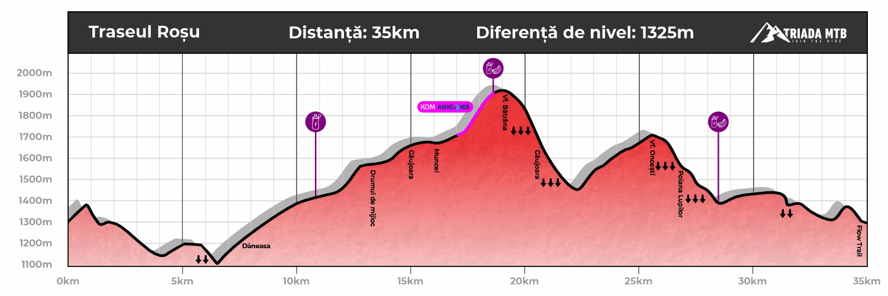
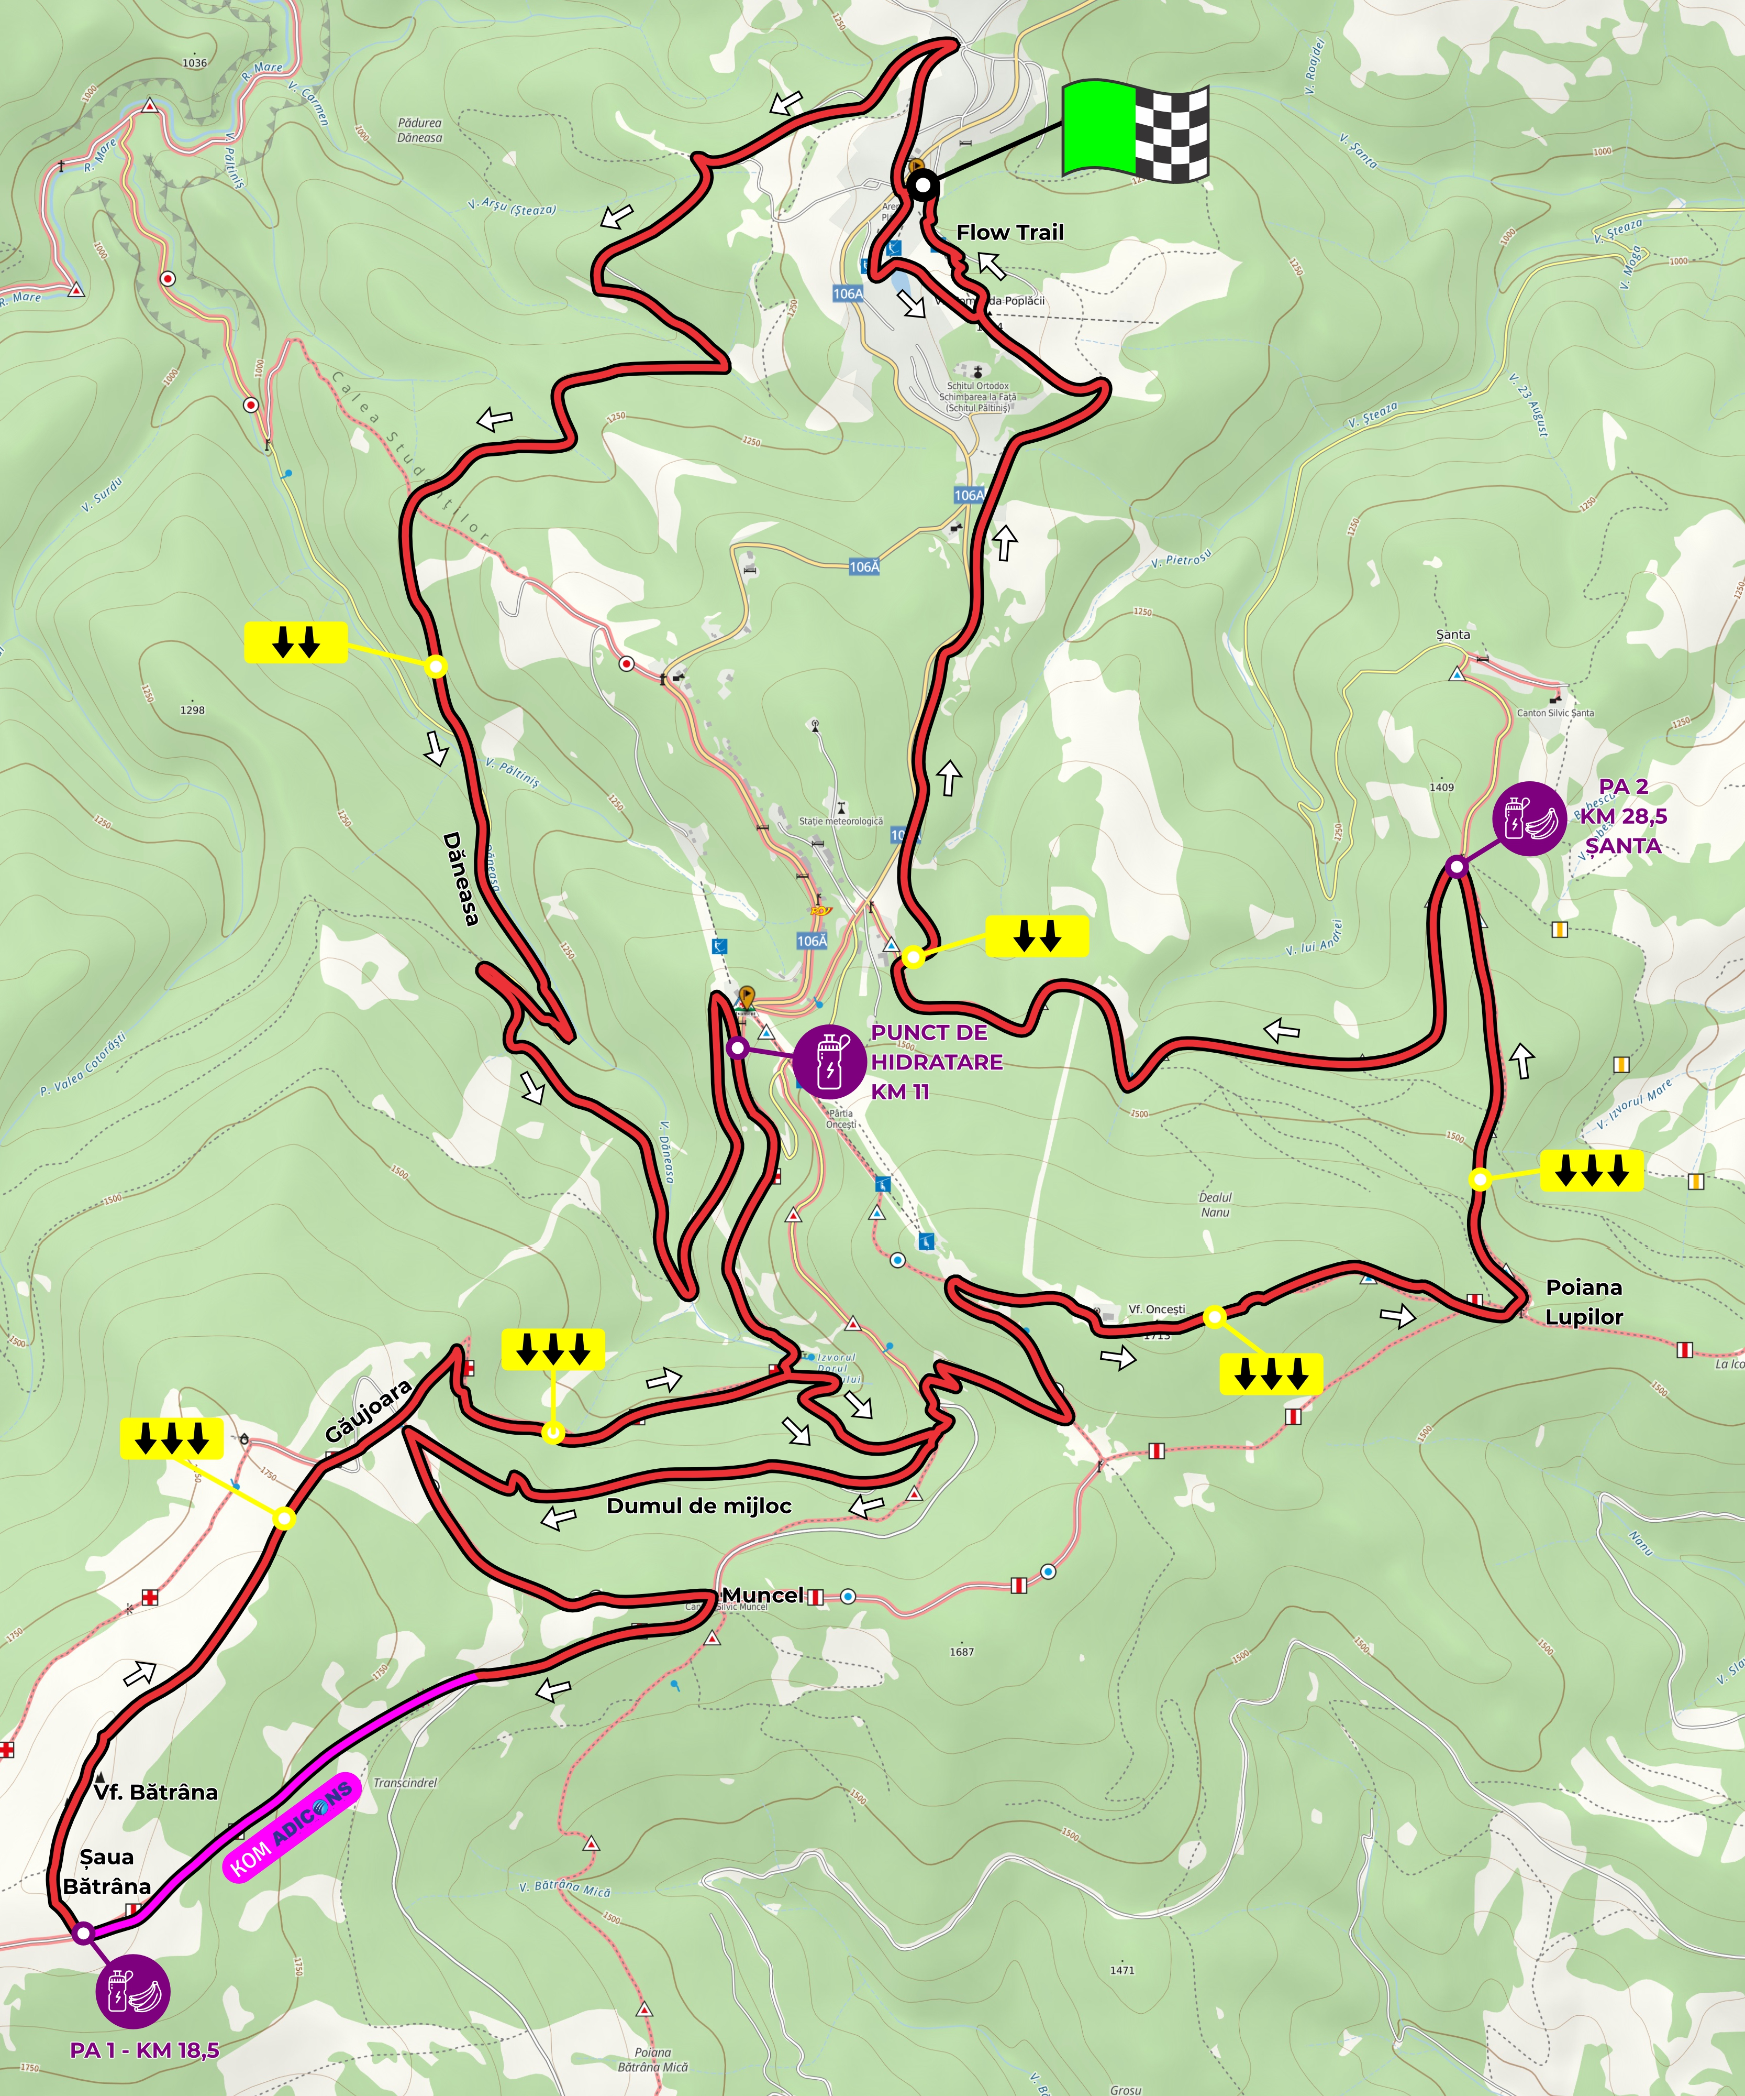
Scurtă descriere a traseului
Startul se va da în urcare pe pârtia de la Păltiniș Arena. Se urcă până la partea de sus a telescaunului, se coboară pe Flow Trail, se trece din nou prin poarta de start după care se face dreapta și se traversează șoseaua.
După traversarea șoselei urmează o coborâre pe un drum forestier. O parte a acestuia, aproximativ km 4 al traseului, trebuie abordată cu atenție întrucât a avut loc o exploatare forestieră în zonă.
Finalul coborârii este pe o potecă ce devine tot mai abruptă. Coborâți cu atenție sporită după ce vedeți semnul  (aproximativ km 7 al traseului).
Imediat după punctul de hidratare (km 11) traseul ROȘU împreună cu traseul NEGRU se separă spre dreapta de ALBASTRU (segment nou față de 2022). Este intrarea din drum pe o potecă, intrare abruptă pe care trebuie să o abordați cu grijă.
Traseul continuă pe poteca turistică 1 km și imediat după trecerea unui pârâu face stânga pe o urcare pe care o vom face de 2 ori. Se urcă pe potecă aproximativ 1 km apoi facem dreapta și urcarea continuă încă 6 km pe drum forestier și potecă până pe Vârful Bătrâna (1.911m). Pe acest segment este intercalată doar o scurtă coborâre pe single trail la km 15.5 (după trecerea prin Poiana Găujoara). După ieșirea în gol alpin găsiți primul punct de alimentare, km 18.5. La punctul de alimentare trebuie să o luați la dreapta și să continuați urcarea. ATENȚIE, traseul NEGRU merge înainte și coboară! Urmați săgeata pe fond roșu, DREAPTA.
ATENȚIE sporită pe următoarea coborâre, cea de pe vf. Bătrâna!!!
La kilometrul 22 intrăm încă o dată pe poteca în urcare făcută la kilometrul 12. De această dată la finalul ei facem stânga și urcăm pe drum forestier până pe vf. Oncești (Releu). Urmează coborârea emblematică de la Releu, frumoasă și foarte tehnică, până la cel de-al 2-lea punct de alimentare aflat la kilometrul 28.5. Aici veți face stânga, spre deosebire de traseul NEGRU care merge înainte. Din nou asigurați-vă că urmați săgețile pe fond roșu, STÂNGA!!!
Urmează 4 km de drum forestier aproape plat spre finalul cărora se intră în ultimii 5km ai traseului. Ultima parte: coborâre scurtă și abruptă, un sigletrail tehnic paralel cu șoseaua, urcarea din spatele Arenei Platoș și coborârea pe Flow Trail pe care ați făcut-o și la start.
Premiu special
Sponsorul nostru ADICONS oferă câte un premiu special de 500 lei celor mai rapizi cățărători. Segmentul special de urcare se află la kilometrul 17 și este marcat cu semne distinctive (SEGMENT UPHILL) la început și la final. Finalul este chiar înainte de punctul de alimentare. Segmentul are 1.65km, o diferență de nivel de 193m și se numește pe Strava “TRIADA MTB – BATRANA SPECIAL UPHILL”. Pentru a intra în clasamentul pentru acest premiu special trebuie să încărcați tura pe Strava până la ora premierii.
Cronometraj, rezultate și clasamente
Cronometraj electronic cu cip de unică folosință. Rezultatele vor fi disponibile online.
Accidente
În cazul unui accident anunțați cat mai repede posibil organizatorul. Prin telefon (dacă aveți) la numărul de urgență de pe numărul de concurs, sau la primul arbitru. Prin telefon încercați să comunicați locația cât mai exactă.

